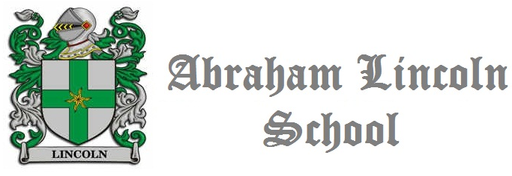 GUÍA DE MATEMATICA - 8º AÑO - A

OBJETIVO : Resolver problemas relacionados con la estadística descriptiva.

I.- Determinar la moda y la mediana en :

1) 12 – 16 – 11 – 17 – 14 – 12 – 15 Mo = _______ Me = _______ $\overline{x}$ = _____

2) 8 – 12 – 5 – 16 – 5 – 10 – 8 – 14 – 5 Mo = ________ Me = _______ $\overline{x}$ = _____

3) 7 – 3 – 7 – 9 – 5 – 7 Mo = ________ Me = ________ $\overline{x}$ = _____

4) 2 – 11 – 6 – 2 – 4 – 9 – 6 Mo = ________ Me = ________ $\overline{x}$ = _____

III.- Hacer una tabla de frecuencias y hallar la mediana, promedio y moda. Además hacer un gráfico de barras y uno circular de cada caso:

1) La edad de los alumnos de un curso son :

12 – 14 – 17 – 14 – 15 – 12 – 16 – 13 – 14 – 15
17 – 13 – 17 – 15 – 12 – 13 – 15 – 16 – 13 – 15

2) El peso , en kilogramos , de los alumnos de un curso es :

45 – 40 – 42 – 43 – 46 – 42 – 44 – 46 – 45 – 45 - 42
44 – 42 – 43 – 46 – 46 – 44 – 45 – 40 – 40 – 42

3) las notas de un curso en Historia son las siguientes :

4 – 6 – 7 – 4 – 3 – 5 – 6 – 3 – 4 – 7 – 7
5 – 4 – 6 – 4 – 3 – 7 – 5 – 4 – 4 – 6 – 5
2 – 5 – 7 – 6 – 6 – 5 – 7 – 5 – 4 – 7 – 7

Nota | f
1 | 2
2 | 4
3 | 5
4 | 9
5 | 11
6 | 7
7 | 3
Total
alumnos

IV.- Hallar la mediana, moda y promedio. Hacer un gráfico de barras y circular.
Nota | f
3,0 | 4
3,5 | 5
4,0 | 3
4,5 | 6
5,0 | 5
5,5 | 4
6,0 | 6
6,5 | 8
7,0 | 4
Total
alumnos

